【防控疫情】这些事，不必出门，网上可办！请看昆明公安24项便民利民措施
当前，新型冠状病毒感染的肺炎疫情复杂严峻，处于防控关键期。为加强疫情防控工作，减少人员流动，避免人群聚集感染，确保广大市民的生命健康，昆明市公安局出台了户政窗口、交通管理、出入境管理等24项便民利民措施。
办理交通违法处理的便民措施
（一）非现场程序办理的违法行为：
1.建议市民使用交管12123手机APP、昆明交警公众微信号自助办理各类非现场交通违法行为；
2.无法使用交管12123手机APP、昆明交警公众微信号自助办理的违法行为，可待疫情解除后到昆明交警各处理点办理；
3.因疫情防控期间未及时处理违法而导致机动车逾期审验的，公安机关交通管理部门不作处罚。
（二）一般程序办理的违法行为：
1.对被扣留车辆、驾驶证的违法行为当事人，应当通过电话预约的方式与大队确定办理违法行为的时间，不要直接前往大队；
2.直接前往大队处理的当事人，应当采取必要的防护措施，自觉维护执法场所办公秩序，并听从大队安排；
3.车辆扣留期间费用由公安机关交通管理部门承担；
4.对作出暂扣或者吊销驾驶证的处罚的违法行为，暂扣或者吊销驾驶证的起算时间从扣留之日起计算。
办理车驾管业务的便民措施
（一）对新车选号、在用车选号、新能源车换牌选号、非本人机动车备案、补换领机动车号牌、补换领行驶证、补领检验合格标志、免检车申领检验合格标志等8项机动车业务，将通过互联网交通安全综合服务管理平台或“交管12123” APP网上办理。
（二）暂停全市机动车驾驶人各科目考试。已预约考试成功的学员，车管所将取消考试并短信告知当事人；对不能按期参加驾驶人考试导致驾驶技能准考证明超期的，车管所将予以延期
（三）暂停开展驾驶证被扣9-11分和12分以上参加的现场教育工作和科目一、科目三考试预约及考试工作。已经受理预约的驾驶人，系统将进行取消并通过短信告知当事人。
（四）对期满换领驾驶证、遗失补领驾驶证、超龄换领驾驶证、损毁换领驾驶证、延期换领驾驶证、延期提交身体证明、延期驾驶证审验、提交驾驶证证件照片、变更驾驶证联系方式等9项驾驶证业务，将通过互联网交通安全综合服务管理平台或“交管12123” APP网上办理。
（五）特别提示：驾驶证被记满12分以上驾驶人，在未参加满分学习并通过考试合格之前，不得驾驶机动车。
（六）疫情防控期间业务咨询电话如下：机动车驾驶人考试咨询电话：0871-63055224,机动车驾驶人两个教育业务咨询电话：0871-63055208机动车业务咨询电话：0871-63055582。
上述电话咨询时间为星期一至星期五上午9:00至12:00，下午12:30至17:00，其余时间电话咨询请拨打0871-67267863。
（七）疫情防控期间，为最大限度的减少人员出行和聚集，请您选择就近办、网上办、掌上办、预约办等措施。恢复办理时间，根据疫情防控情况另行通知。
办理户政窗口业务的便民措施
（一）凡需到户政窗口办理户籍业务的群众，请提前与辖区派出所户政窗口电话预约，派出所确认所需材料收齐后，由社区民警上门收取相关材料，交由户政窗口办理后送证上门。对必须到派出所办理的急件，经与派出所户政窗口预约后按照预约时间到窗口办理，业务办理后送证上门。
（二）急需办理户口迁移业务的群众，迁往省内其它州（市）落户的户籍业务，在省内其它州（市）迁入地派出所通过网上系统即可办理，无需到昆明市迁出地派出所打印迁移证。迁往省外落户的群众，请提前与派出所户政窗口预约，社区民警上门收取迁入地县以上公安机关出具的 “准予迁入证明”，交由户政窗口打印“户口迁移证”后送证上门。
（三）需办理户口注销等业务的群众，请提前与派出所户政窗口预约，社区民警上门收取相关材料，交由户政窗口办理后送证上门。
（四）需要申领、换领、补领居民身份证的群众，请提前与派出所户政窗口电话预约，派出所确认所需材料后，预约具体时间到派出所办理；群众收到居民身份证后需待疫情缓解后再到派出所户政窗口进行指纹核验。
（五）在申领、补领、换领居民身份证期间急需办理临时居民身份证的群众，可同时在派出所户政窗口提出需求，由派出所户政窗口及时与分局公安便民服务窗口联系制作临时居民身份证，配送至派出所户政窗口后送证上门。
（六）外地来昆群众需办理居住登记或居住证申领等业务，请提前与辖区派出所户政窗口电话预约，派出所确认所需材料收齐后，由社区民警上门收取材料，办理完成后将暂住登记证明、云南省居住证等送证上门。
（七）疫情防控期间需辖区派出所上门服务的，社区民警将在1个工作日内提供上门服务；送证上门服务群众可选择由社区民警送证服务或通过邮政寄递服务，所需寄递费用由公安机关承担。
（八）急需到户政窗口办理户政业务的群众，请按照疫情防控的要求做好配戴口罩等个人防护措施。

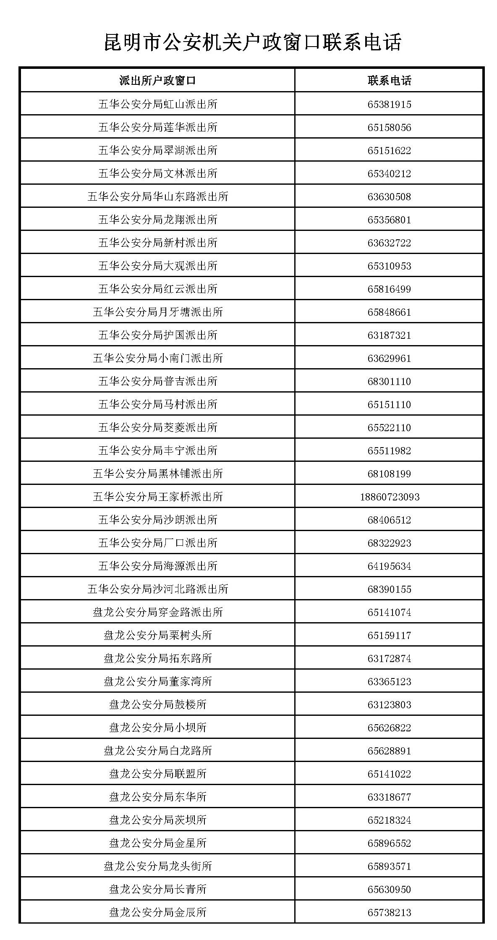

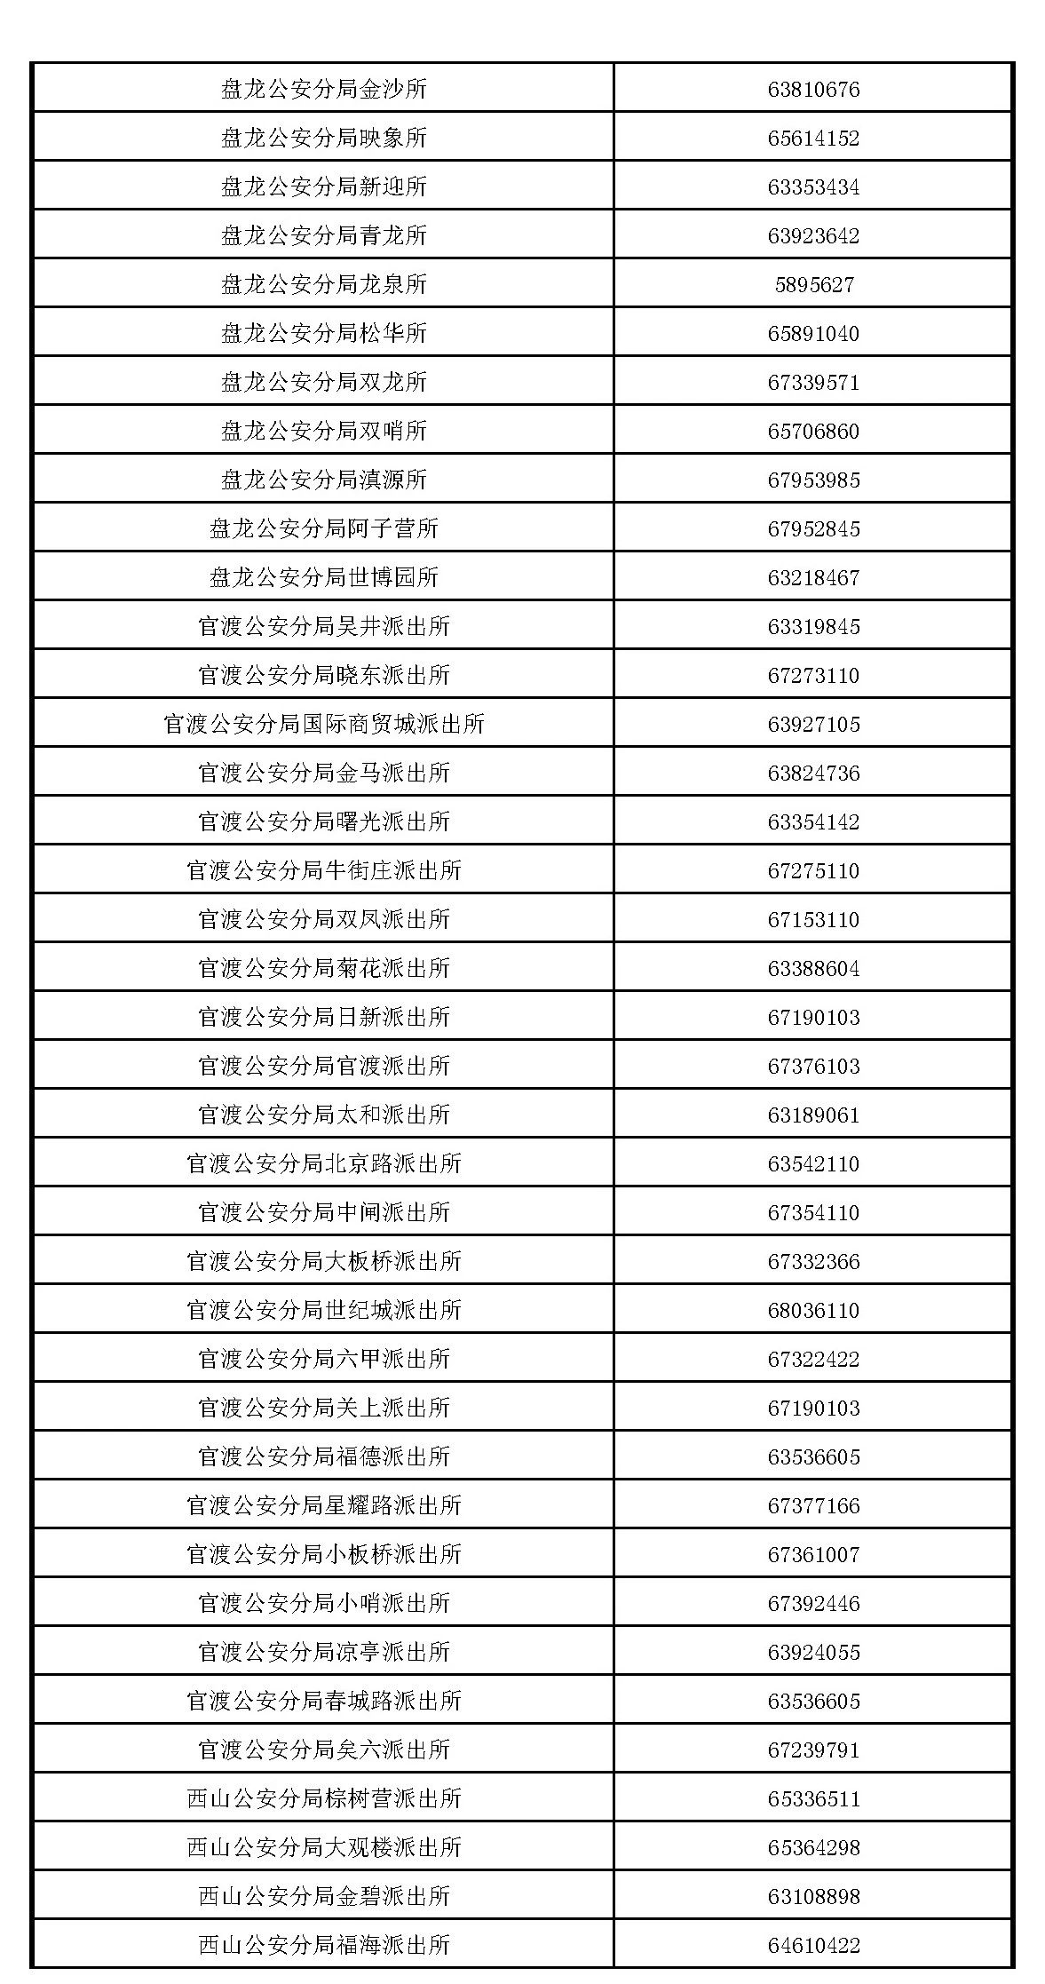

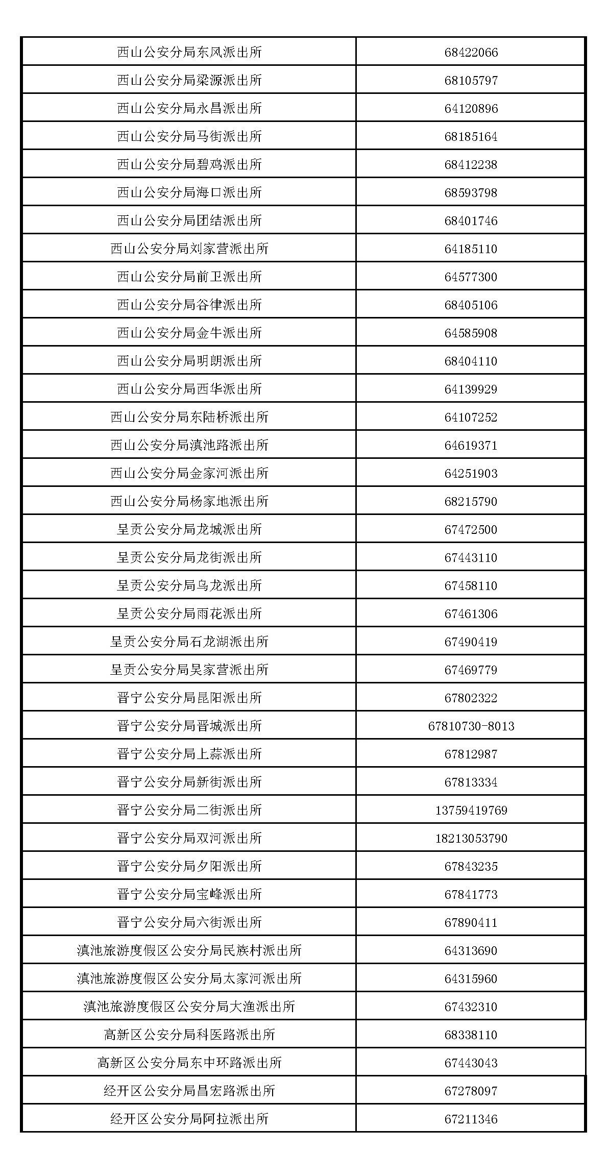

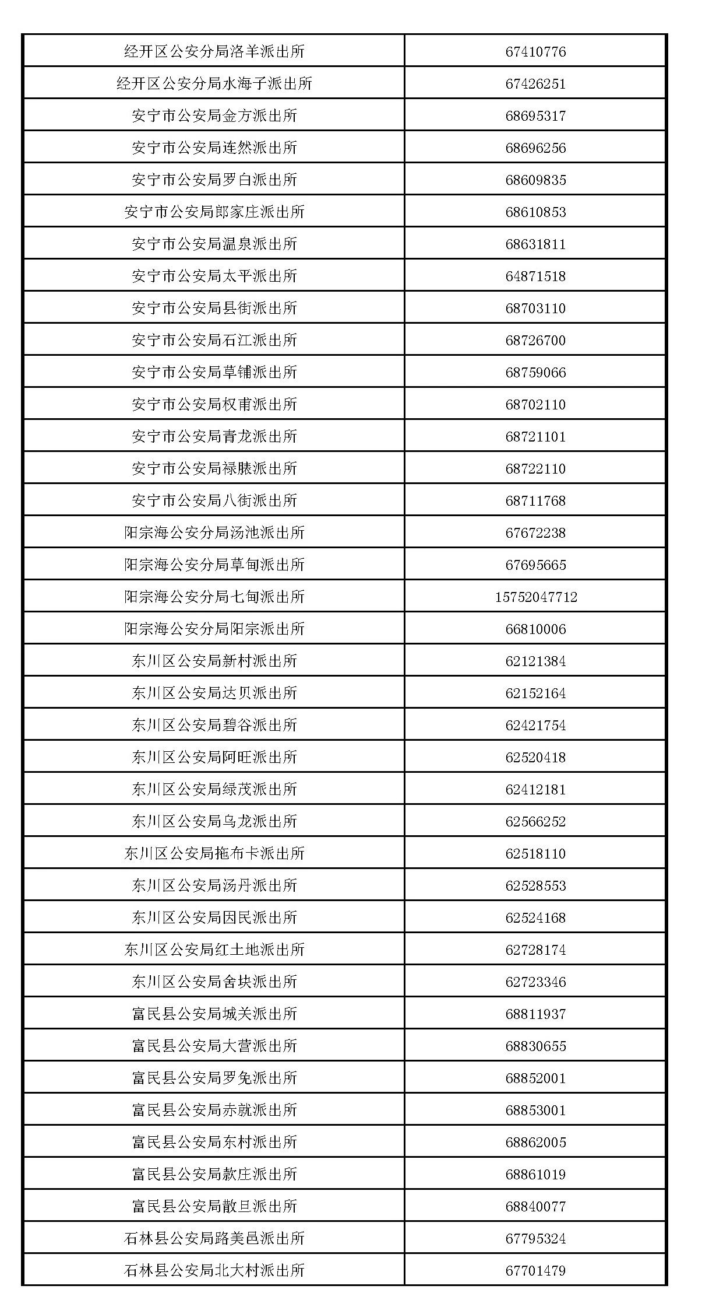
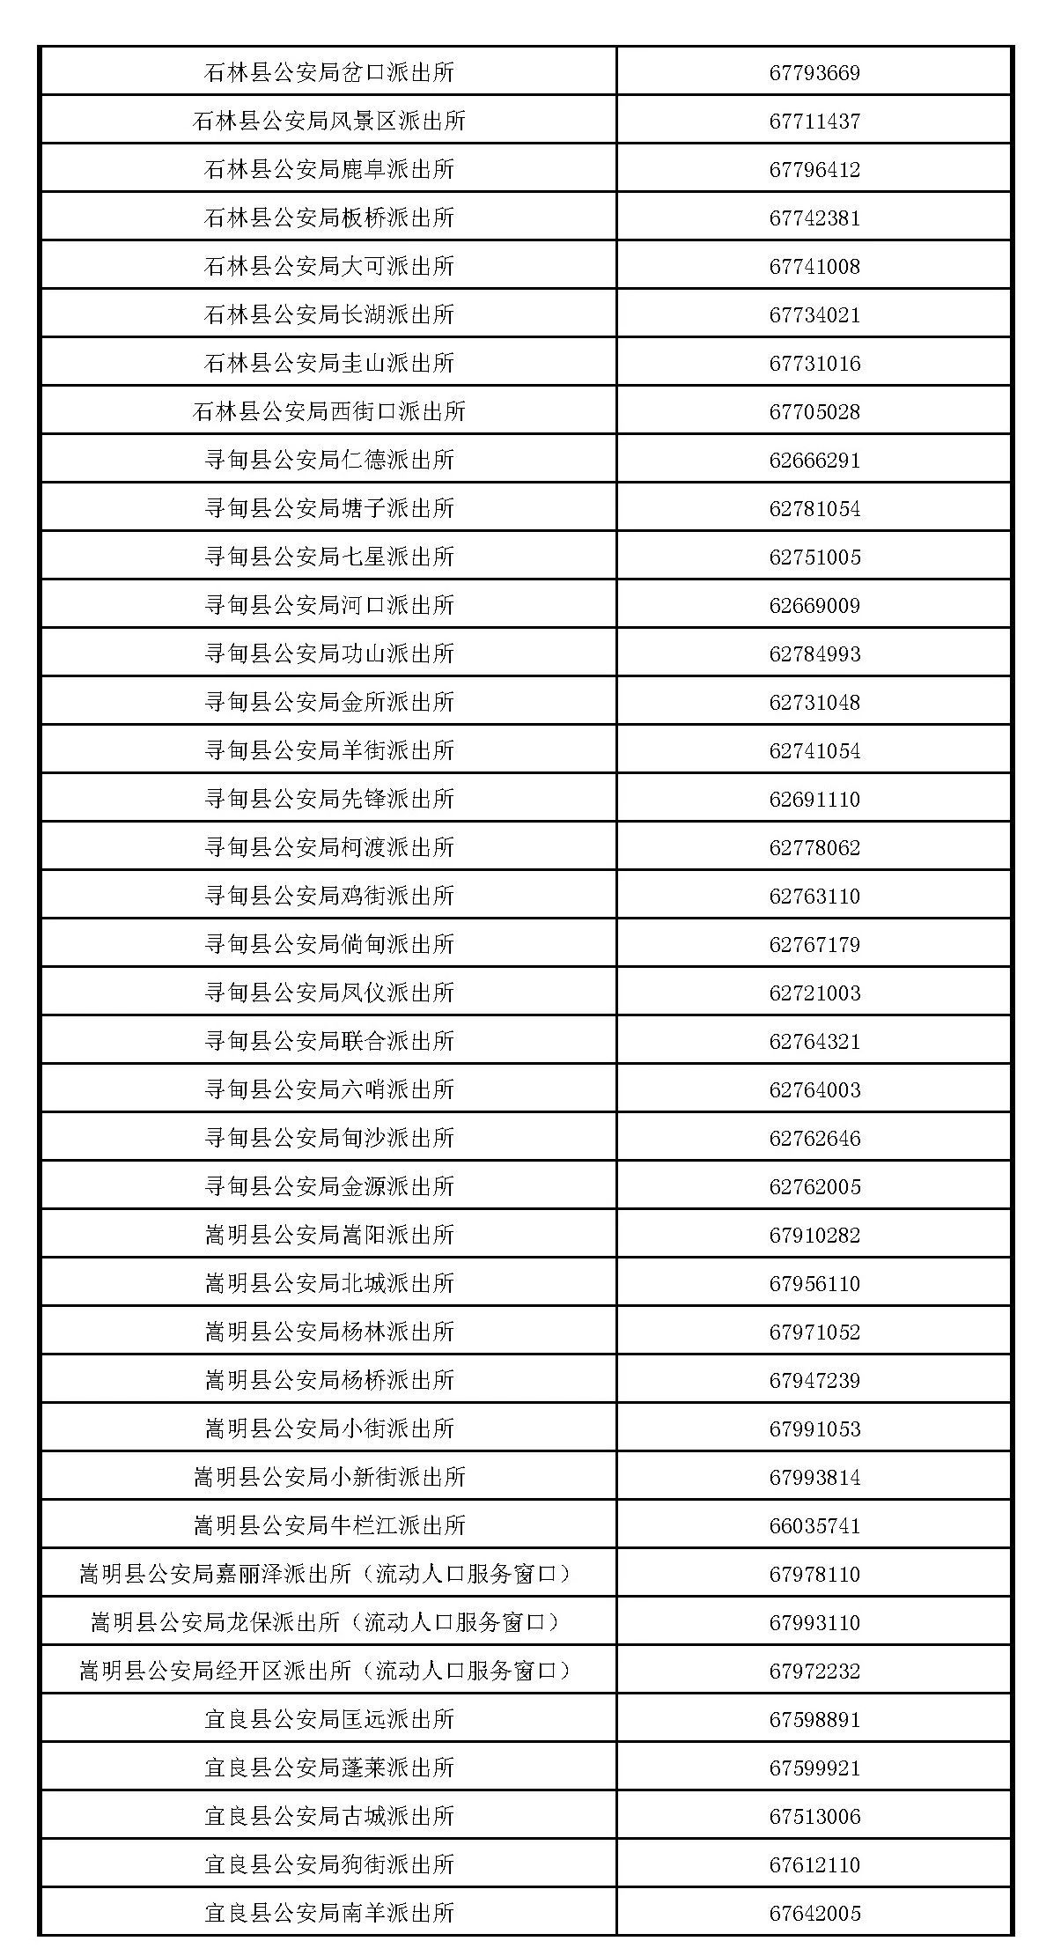

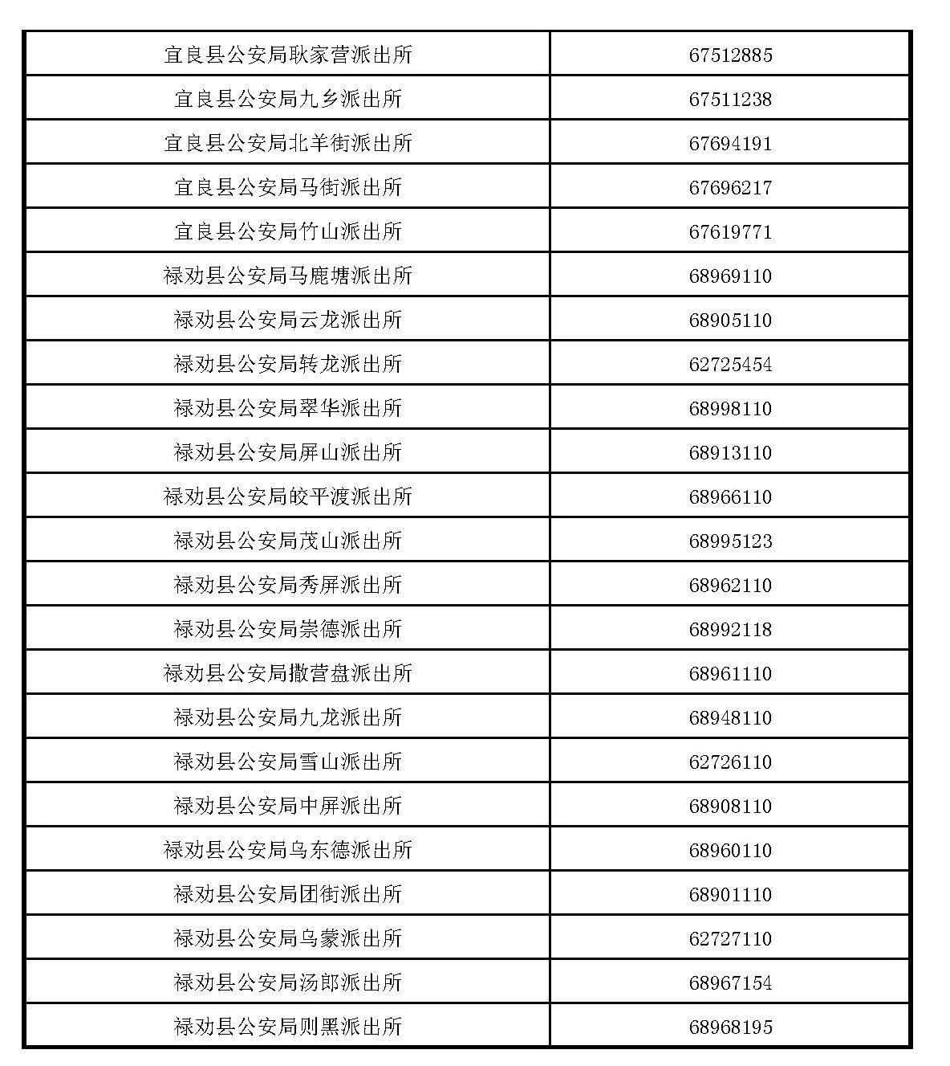

办理出入境窗口业务的便民措施
（一）申办出入境证件全面实行预约办理。开通出入境证件预约办理服务，申请人可通过手机微信搜索公众账号“昆明出入境”或者拨打“63357157”出入境多语种服务热线两种方式预约办证，按照预约时间到所选择的窗口递交申请材料。
（二）出入境证件全面实行免费快递，送证到家。凡办理因私普通护照、往来港澳通行证及大陆居民往来台湾通行证3类证件的申请人均实行EMS免费快递服务，所办理的证件由邮政工作人员免费送证上门。

